Ministerul Educației și Cercetării al Republicii Moldova
Universitatea Tehnică a Moldovei
Facultatea Calculatoare, Informatică și Microelectronică

Raport
la
Lucrarea de laborator Nr. 1

Disciplina: Tehnici de programare

Tema: ” Lucrul cu VirtualBox ”

A efectuat : st. gr.SI – 265 Iurceac Anastasia

A verificat : asistent universitar Gonceari Cristian

Chișinău – 2026
SARCINA LUCRĂRII

În cadrul acestei lucrări de laborator am instalat Ubuntu Server, o distributie linux, într-o masina virtuala. Pentru instalarea sistemului de operare, ne vom conduce după anumiti pași de instalare prestabiliti, și recomandări tehnice. Ca prima etapa de instalare, vom descarca imaginea ISO de pe pagina oficiala a distributiei. În continuare, vom respecta recomandarile tehnice. În VirtualBox, vom crea o VM cu minim 2GB RAM și 5GB HDD. Vom atasa ISO-ul.

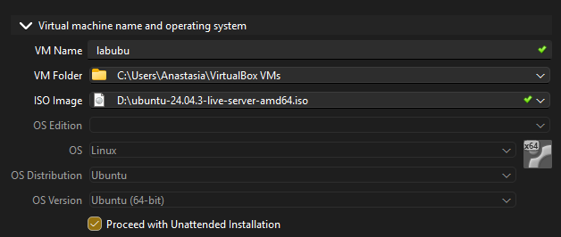

Figura 1. Crearea VM, atasarea ISO.

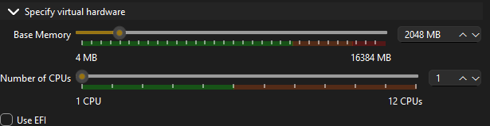

Figura 2. Specificarea memorier operative a VM.

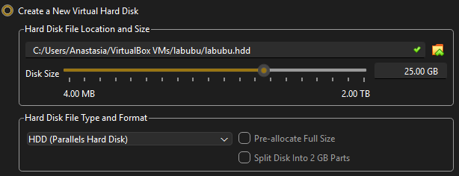
Figura 3. Crearea unui HDD virtual și alocalrea sa către VM.

După ce am trecut prin pasii preliminari de instalare, precum numirea, atasarea și recunoasterea ISO-ului de către VirtualBox, specificarea memoriei operative alocate către acest VM specific, crearea unui HDD virtual limitat acestui VM, are loc instalarea propriu zisa. Urmam pasii de instalare de la boot-area ISO-ului. Selectarea limbii, fusului orar, tastatura. Configurarea retele, partitionarea discului automat sau manual. Crearea utilizatorului principal. După trecerea prin fiecare dintre acești pași, vom finaliza instalarea și sistemul va fi repornit. Urmează pasii de configurare initiala în continuare prin linia de comanda, din motiv ce Ubuntu Server nu dispune de GUI preinstalat.
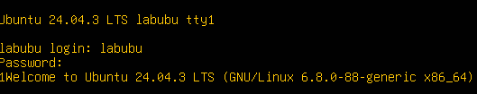
Figura 4. Interfata Ubuntu Server după configurarea initiala.
CONCLUZII
În cadrul acestei lucrări de laborator a fost instalat și configurat sistemul de operare Ubuntu Server conform cerințelor. Procesul de instalare s-a desfășurat fără dificultăți, fiecare etapă fiind parcursă în mod organizat: configurarea mediului virtual, instalarea sistemului, crearea utilizatorului principal și configurarea serviciilor de bază. În ansamblu, lucrarea a demonstrat procesul complet de instalare inițială a unui sistem de operare tip server Linux, activitățile desfășurându-se corespunzător fără apariția unor probleme tehnice.
BIBLIOGRAFIE

- https://www.virtualbox.org/
- https://ubuntu.com/download/server

